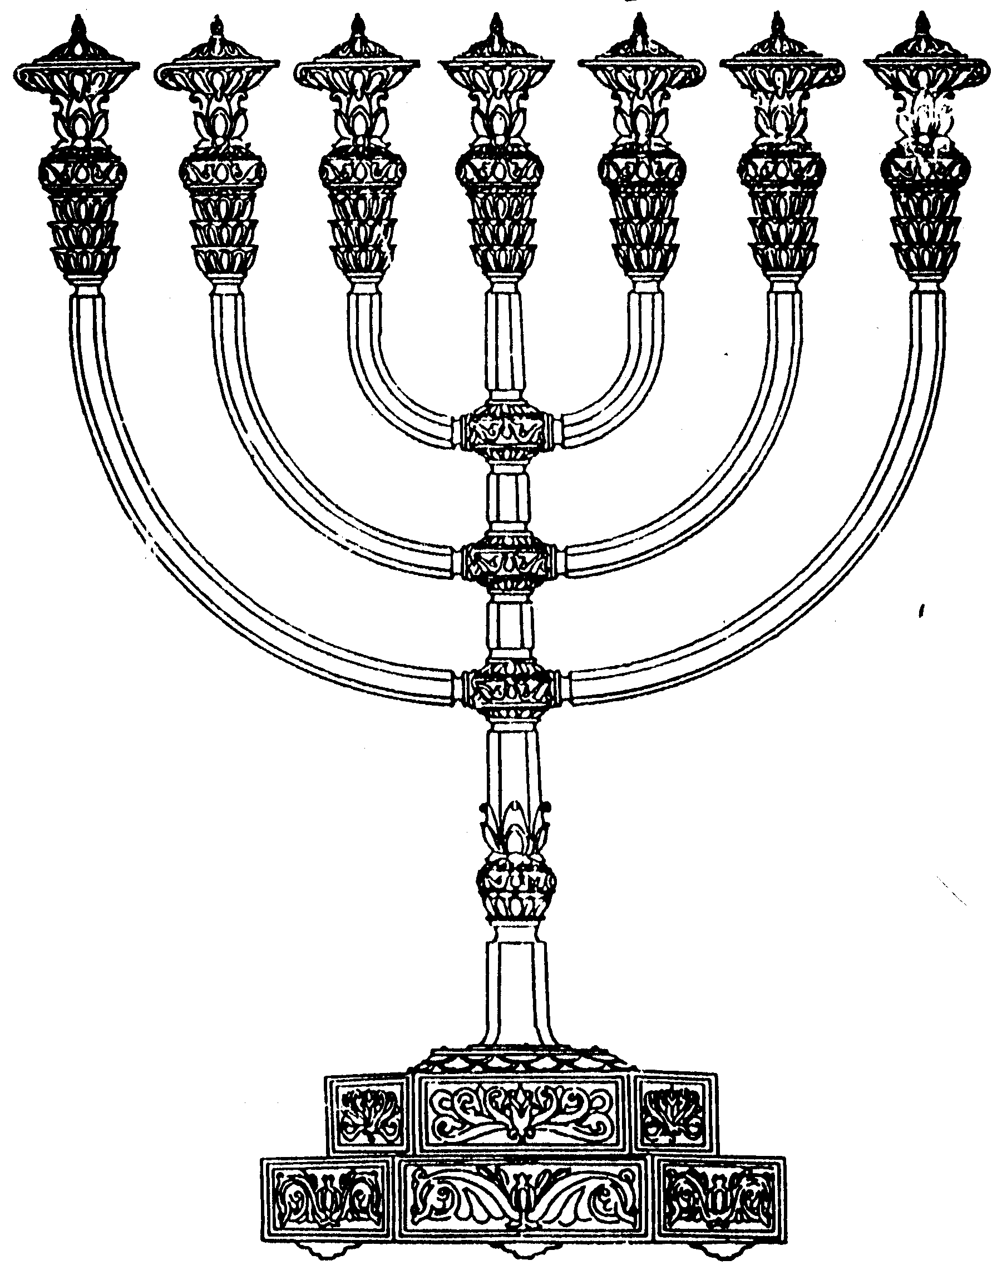
המדרשה לידע המקדש
מיסודו של מכון המקדש
בס“ד
ניצוצון ממקדש: להדליק דווקא בשמן (א)

ניצוצון מספר 206
כ"ב כסלו תשס"ט

בע"ה ביום ראשון נתחיל כולנו להדליק את החנוכייה. רובנו כבר קנו את כל האביזרים הנלווים, שמן, נרות , פתילות וכל מה שצריך.

" כל השמנים והפתילות כשרים לנר חנוכה, ואע"פ שאין השמנים נמשכים אחר הפתילה ואין האור נתלה יפה באותם הפתילות: הגה ומיהו שמן זית מצוה מן המובחר (מרדכי וכל בו ומהרי"ל) ואם אין שמן זית מצוי מצוה בשמנים שאורן זך ונקי ונוהגין במדינות אלו להדליק בנרות של שעוה כי אורן צלול כמו שמן" (שו"ע אורח חיים סימן תרע"ג)

מדוע שמן זית הוא נחותמצווה מן המובחר

הרמ"א לעיל הביא ש'מצווה מן המובחר להדליק בשמן זית. מתוך המשך דבריו נראה שהטעם הוא 'שאורו צלול ביותר', לכן גם נרות שעווה טובים ומובחרים כיוון שאורן צלול. וכן לשיטתו ניתן להדליק בכל שמן אחר שאורו צלול.

השל"ה מביא טעם נוסף:

"ענין חנוכה, מצוה מן המובחר להדר דוקא אחר שמן זית להדליק בנרות, אף לקנותו ביוקר, ולא ידליק בנרות שעוה קנדלי"א, גם לא בשאר שמנים, רק בשמן זית, מאחר שהנס בבית המקדש נעשה בשמן זית, וכן מצאתי וכן קבלתי. ורמז לדבר נקרא חנוכה על שם שחנו בכ"ה, כמו שכתב הטור סימן תר"ע, בכ"ה בגימטריא ז"ך, וכתיב, ויקחו אליך שמן זית 'זך'. וגם בהעלותך את הנרות וגו', שרומז גם כן על נרות חנוכה כמו שכתב הרמב"ן ריש בהעלותך, על כן צריך משמן זית כמו בנרות של מנורה: (השל"ה, מסכת תמיד, פרק נר חנוכה)

כלומר, יש עניין להדר דווקא בשמן זית. זאת כיוון שכך היה במקדש. אולי ניתן גם לדייק מתוך דבריו שיש עניין להדליק, לא רק בשמן זית , אלא להקפיד על שמן משובח – זך. זאת בניגוד למקובל שרבים מדליקים בשמן למאור שאינו ראוי לאכילה.
ואגב: גם במקדש השמן למנורה, למאור, היה משובח יותר מן השמן למנחות, למאכל –

"אַף הַמְּנָחוֹת הָיוּ בַדִּין שֶׁיִּטְעֲנוּ שֶׁמֶן זַיִת זָךְ, מָה אִם הַמְּנוֹרָה שֶׁאֵינָהּ לַאֲכִילָה, טְעוּנָה שֶׁמֶן זַיִת זָךְ, הַמְּנָחוֹת שֶׁהֵן לַאֲכִילָה, אֵינוֹ דִין שֶׁיִּטְעֲנוּ שֶׁמֶן זַיִת זָךְ. תַּלְמוּד לוֹמַר (שמות כז), זָךְ כָּתִית לַמָּאוֹר, וְלֹא זָךְ כָּתִית לַמְּנָחוֹת" (משנה מנחות פרק ח')

המשנה במנחות דנה באיכות השמן למנורה וקרבנות המנחה. מן הראוי אומרת הגמרא שהיינו משתמשים גם למנחות בשמן משובח יותר – לפחות כמו שמן למאור. המשנה מנמקת בצורה סתומה – כך כתוב בתורה, שדווקא למנורה 'שמן זית זך'. בגמרא מופיעה טעם נוסף: 'חסה תורה על ממונם של ישראל'. הרי קרבנות המנחה מיועים בעיקר לעניים – 'נפש כי תקריב מנחה לה' – לו היינו מצריכים שמן זית זך, עלות המנחה היתה עולה מאוד.

בכלל ניתן לומר ששמן הזית הינו מצרך יקר (גם כיום...). כפי שנראה מתוך הסיפור הבא:

פעם א' נצרכו להן אנשי לודקיא בשמן. מינו להן פולמוסטוס אחד אמרו לו לך והבא לנו שמן במאה ריבוא. הלך לירושלים אמרו לו לך לצור הלך לצור אמרו לו לך לגוש חלב הלך לגוש חלב. אמרו לו לך אצל פלוני לשדה הלז ומצאו שהיה עוזק תחת זיתיו. אמר לו יש לך שמן במאה ריבוא שאני צריך, אמר לו המתן לי עד שאסיים מלאכתי. המתין עד שסיים מלאכתו לאחר שסיים מלאכתו הפשיל כליו לאחוריו והיה מסקל ובא בדרך. אמר לו יש לך שמן במאה ריבוא כמדומה אני ששחוק שחקו בי היהודים כיון שהגיע לעירו הוציאה לו שפחתו קומקמום של חמין ורחץ בו ידיו ורגליו הוציאה לו ספל של זהב מליאה שמן וטבל בו ידיו ורגליו לקיים מה שנאמר וטובל בשמן רגלו. לאחר שאכלו ושתו מדד לו שמן במאה ריבוא אמר לו כלום אתה צריך ליותר, אמר לו הן אלא שאין לי דמים. אמר לו אם אתה רוצה ליקח קח ואני אלך עמך ואטול דמיו מדד לו שמן בשמונה עשר ריבוא. אמרו לא הניח אותו האיש לא סוס ולא פרד ולא גמל ולא חמור בארץ ישראל שלא שכרו כיון שהגיע לעירו יצאו אנשי עירו לקלסו אמר להם לא לי קלסוני אלא לזה שבא עמי שמדד לי שמן במאה ריבוא והרי נושה בי בשמונה עשרה ריבוא לקיים מה שנאמר יש מתעשר ואין כל מתרושש והון רב" (מנחות פ"ה:)

מתוך סיפור זה ניתן ללמוד כמה דברים. בראשונה, מתוך כך שהיו צריכים להצפין עד הגליל כדי למצוא שמן, נראה שלא מדובר בשמן זית פשוט, אלא בשמן מובחר ביותר שאיאפשר היה להשיגו בכל מקום.
אותו גוי הלך מטבע הדברים לירושלים, שהרי שם ידע שמשתמשים בשמן זית זך, אך אנשי ירושלים גילו לו שאת השמן הם משגים מן הגליל. המשנה מלמדת אותנו ש'תקוע אלפא לשמן' – דווקא משם הביאו את השמן. תקוע הנ"ל איננה תקוע שבמדבר יהודה, אלא תקוע הגלילית (שם פגש יואב את האישה התקועית...).

משמעות הפסוק 'יש מתעשר ואין כל, מתרושש והון רב'. יש אדם שכלפי חוצה נראה עשיר- הוא נראה כמתעשר, אך בפועל אין לו כל. ויש כזה שנראה כמתרושש ובפועל יש לו הון רב.
אנשי לודקיא, הגויים, בחנו הכל לפי ראות עינהם והסיקו שיש לכבד את שרם שחזר מן השליחות החשובה, אך היהודי לימד אותם שגם אדם שנראה כפועל פשוט, יכול היות מלא הון רב.

סיכום ביניים:
לפי הרמ"א עדיף נרות שמן כיוון שאורם צלול. אין כל בעיה אם נרות שעווה שאורם צלול.
השל"ה מוסיף שעדיף שמן זית משום כיוון שכך היה במקדש.

למדנו ששמן הזית למנורה היה קשה השגה, עד שהיו צריכים להצפין לגליל בכדי למצוא שמן ראוי.
כיום די לקפוץ לסופר או להזמין עד הבית... ולהשיג שמן להדלקה.

בשולי הדברים למדנו שבמקדש השמן למאור היה משובח יותר מן השמן למאכל. כן ראינו מתוך הסיפור שלא תמיד מה שנגלה לעין משקף את המציאות. ויש כאלו שכלפי חוץ נראים עשירים וצדיקים, אך אין זה מעיד על תוכנם הפנימי.

גם השמן נראה אותו הדבר, עד שמדליקים אותו....

מחר נלמד את שיטת המהר"ל האוסר לחלוטין הדלקה בנרות שעווה, ונראה מדוע עדיף פתילות על פני פתיל צף.

לקבלת ניצוצון יומי - שלח הודעה ל: mikdash3@gmail.com
נכתב ע"י הרב מרדכי פרסוף

